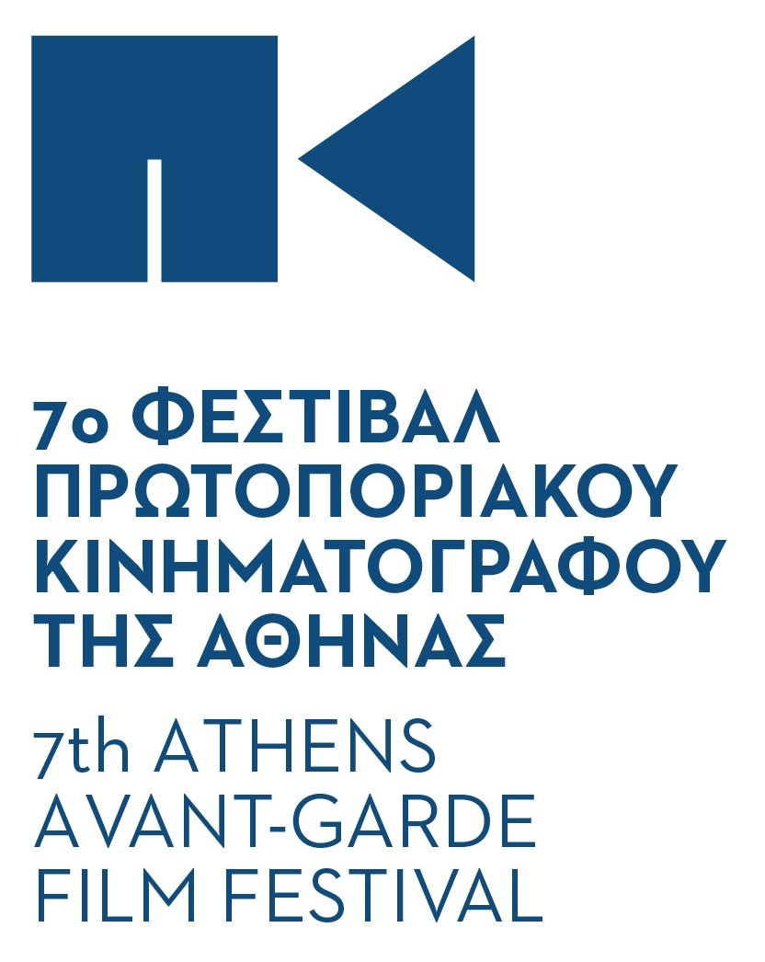

ΔΕΛΤΙΟ ΤΥΠΟΥ

7^{ο} ΦΕΣΤΙΒΑΛ ΠΡΩΤΟΠΟΡΙΑΚΟΥ ΚΙΝΗΜΑΤΟΓΡΑΦΟΥ ΤΗΣ ΑΘΗΝΑΣ /
7th ATHENS AVANT-GARDE FILM FESTIVAL
17-27 ΟΚΤΩΒΡΙΟΥ 2013

Ενταγμένο πλέον στην πράξη Η κινηματογραφοφιλία στη νέα εποχή (Περιφερειακό Επιχειρησιακό Πρόγραμμα Αττικής / ΠΕΠ Αττικής 2007-2013) στο πλαίσιο του ΕΣΠΑ, το 7^{ο} Φεστιβάλ Πρωτοποριακού Κινηματογράφου της Αθήνας επανέρχεται πιο δυναμικό από ποτέ. Το μοναδικό φεστιβάλ που επιχειρεί να αναδείξει την πρωτοπορία όπου και όποτε αυτή έρχεται να ανατρέψει συμβάσεις και συστήματα στον παγκόσμιο κινηματογράφο. Τρία χρόνια μετά την τελευταία του διοργάνωση το 2009 η πρωτοβουλία αυτή της Ταινιοθήκης της Ελλάδος που βρίσκεται σε εξέλιξη τα τελευταία χρόνια, ήδη από την πρώτη διοργάνωσή της το 2004, έχει ανταποκριθεί με μεγάλη επιτυχία στην απαίτηση του ελληνικού κοινού για μια σύγχρονη εστία που θα καλλιεργήσει την κινηματογραφοφιλία, στην πιο πολυδιάστατη μορφή της.
Με αφιερώματα σε εξέχοντες δημιουργούς, σύσταση νέων τμημάτων (και διαγωνιστικού), οργάνωση παράλληλων εκδηλώσεων (ημερίδα, συζητήσεις, masterclasses) και εικαστικές εκθέσεις, το 7^{ο} Φεστιβάλ Πρωτοποριακού Κινηματογράφου της Αθήνας ανοίγει την αυλαία του την Πέμπτη 17 Οκτωβρίου με ταινία έναρξης το Les Grandes Ondes (a l'Ouest) / Longwave του Ελβετού σκηνοθέτη Λιονέλ Μπαγέ / Lionel Baier, μια κωμωδία καταστάσεων που εκτυλίσσεται στην Πορτογαλία της δεκαετίας του ’70 κατά τη διάρκεια της Επανάστασης των Γαρυφάλλων. Η ταινία έκανε την παγκόσμια πρεμιέρα της στο τελευταίο κινηματογραφικό φεστιβάλ του Λοκάρνο.
Η προβολή γίνεται με την υποστήριξη της Πρεσβείας της Ελβετίας.

ΑΦΙΕΡΩΜΑΤΑ

ΑΦΙΕΡΩΜΑ ΣΤΟΝ ΧΑΡΟΥΝ ΦΑΡΟΚΙ
Ενάντια σε τι; Ενάντια σε ποιόν;

«Είναι τιμή μου να είμαι προσκεκλημένος της Ταινιοθήκης της Ελλάδος για να δείξω έργα μου στην Σχολή Καλών Τεχνών και στον κινηματογράφο. Και είναι ακόμη μεγαλύτερη τιμή όταν με καλείτε σε τόσο δύσκολους καιρούς».
Harun Farocki

Το 7^{ο} Φεστιβάλ Πρωτοποριακού Κινηματογράφου της Ταινιοθήκης της Ελλάδος, σε συνεργασία με την Ανωτάτη Σχολή Καλών Τεχνών, το Ινστιτούτο Goethe της Αθήνας και το Τμήμα Επικοινωνίας και Μέσων Μαζικής Ενημέρωσης της Σχολής Οικονομικών και Κοινωνικών Επιστημών του Εθνικού και Καποδιστριακού Πανεπιστημίου Αθηνών, φέρνει για πρώτη φορά στην Αθήνα τον καταξιωμένο κινηματογραφιστή και εικαστικό Χαρούν Φαρόκι, στο πλαίσιο ενός αναδρομικού αφιερώματος στο έργο του.
Καταξιωμένος δημιουργός ταινιών ντοκιμαντέρ, μυθοπλασίας, κινηματογραφικών δοκιμίων, βίντεο και βιντεο-εγκαταστάσεων, κριτικός τέχνης και θεωρητικός των μέσων, ο Χαρούν Φαρόκι αποτελεί μια από τις πιο σημαντικές προσωπικότητες στη μεταπολεμική ιστορία του πολιτικού κινηματογράφου στην Ευρώπη. Στα έργα του εξετάζει την κοινωνική λειτουργία των εικόνων στο πλαίσιο διαφόρων ιδεολογιών, της ανάπτυξης τεχνολογικών εργαλείων και της οικονομίας.
Το αφιέρωμα, με τίτλο «Ενάντια σε τι; Ενάντια σε ποιόν;», επιμελείται η Άντγε Έμαν (Antje Ehmann), εικαστικός, συγγραφέας και επιμελήτρια εκθέσεων, και σταθερή συνεργάτιδα του Φαρόκι, και περιλαμβάνει:
-Ταινίες: Ένα αντιπροσωπευτικό δείγμα της μέχρι τώρα φιλμογραφίας του Φαρόκι (15 συνολικά ταινίες σε βίντεο και φιλμ που καλύπτουν χρονικά τέσσερις δεκαετίες, από το 1967 έως το 2009) στην Ταινιοθήκη της Ελλάδος.
-Έκθεση με επτά βίντεο-εγκαταστάσεις του καλλιτέχνη από το 1995 έως σήμερα, η οποία θα φιλοξενηθεί στην αίθουσα Νίκος Κεσσανλής της Α.Σ.Κ.Τ.. Την έκθεση, την οποία επιμελούνται οι Άντγε Έμαν και η Αφροδίτη Λίτη, Καθηγήτρια στην Α.Σ.Κ.Τ., θα εγκαινιάσει ο ίδιος ο Φαρόκι την Τρίτη 29 Οκτωβρίου.
-Masterclass του καλλιτέχνη την Παρασκευή 25 Οκτωβρίου στις 20.00 στο Goethe-Institut της Αθήνας.

Τα δύο ερωτήματα, «ενάντια σε ποιόν, ενάντια σε τι;», που φιλοδοξεί να απαντήσει το αφιέρωμα στον παραγωγικό και πολυσχιδή δημιουργό (σαράντα και πλέον χρόνια αδιάλειπτης παρουσίας στο χώρο, με πάνω από 120 φιλμ και τηλεοπτικές παραγωγές, κριτικά κείμενα και άρθρα, αλλά και μια πολυετή θητεία στον ακαδημαϊκό χώρο, αρχικά στο Πανεπιστήμιο του Μπέρκλεϊ και κατόπιν στην Ακαδημία Καλών Τεχνών της Βιέννης) απαντούν, με τη σειρά τους, στο πνεύμα που διατρέχει το σύνολο του έργου του: μια αποδόμηση της οπτικής μας κουλτούρας στα κομμάτια που τη συνθέτουν και συγχρόνως μια κριτική αποτίμηση των μηχανισμών παραγωγής της. Με άλλα λόγια, σε μια εποχή αυτοματισμών και εικονικής πραγματικότητας, τεχνολογιών που επιτρέπουν τον τηλέ-έλεγχο και τον χειρισμό της ανθρώπινης αντίληψης, ποιά είναι η ηθική της εικόνας;

labour-in-a-single-shot.net
http://www.farocki-film.de/

ΑΦΙΕΡΩΜΑ ΣΤΟΝ ΠΕΔΡΟ ΚΟΣΤΑ
Στην φάμπρικα του Πέδρο

Το 7^{ο} Φεστιβάλ Πρωτοποριακού Κινηματογράφου της Ταινιοθήκης της Ελλάδος πραγματοποιεί αναδρομικό αφιέρωμα σε έναν από τους πιο πολυσυζητημένους auteurs των τελευταίων χρόνων, τον Πορτογάλο Πέδρο Κόστα, ο οποίος και θα μας τιμήσει με την παρουσία του. Το αφιέρωμα πραγματοποιείται σε συνεργασία με την Ταινιοθήκη της Πορτογαλίας (Cinemateca Portuguesa). Θα προβληθεί σχεδόν η πλήρης φιλμογραφία του πενηντατρετράχρονου σκηνοθέτη (του «Σάμιουελ Μπέκετ του κινηματογράφου» κατά τον έγκριτο κριτικό της Guardian Πίτερ Μπράντσο), με πέντε (5) μεγάλου μήκους ταινίες μυθοπλασίας, (2) δύο ντοκιμαντέρ και τέσσερις (4) μικρού μήκους ταινίες. Εκτός από τον Πέδρο Κόστα, στην Αθήνα θα παρευρεθεί ως επίσημος προσκεκλημένος του Φεστιβάλ και ο Ζοζέ Μανουέλ Κόστα (Jose Manuel Costa), Αναπληρωτής Διευθυντής της Ταινιοθήκης της Πορτογαλίας, για να παρουσιάσει στο κοινό τον σκηνοθέτη.

Μόνο όταν ο Πέδρο Κόστα εγκατέλειψε τις ανέσεις που παρέχει η κανονικότητα μιας κινηματογραφικής παραγωγής -μετά την τρίτη μεγάλου μήκους ταινία τα Κόκαλα (Ossos, 1997, Bραβείο Osella d’ Oro/Φεστιβάλ Βενετίας)-, κατάφερε τελικά να βρει τη φωνή του. Πήγε μόνος του, με μια κάμερα MiniDV, δίχως φώτα και συνεργείο, και κινηματογράφησε τη Βάντα, ένα τζάνκι που ζούσε σ’ ένα δωμάτιο στα προάστια της Λισαβόνας, γυρίζοντας μια από τις πιο αξιοπρόσεχτες ταινίες των τελευταίων χρόνων, μια ταινία που πατάει με το ένα πόδι στο ντοκιμαντέρ και με το άλλο στη μυθοπλασία. Το Στο δωμάτιο της Βάντα (In Vanda’s Room, 2000, Bραβείο Κριτικής Επιτροπής/ Φεστιβάλ Λοκάρνο), αλλά και η επόμενη ταινία του Κόστα, το Κολοσσίαια νιάτα (Colossal Youth, 2006, Διαγωνιστικό Τμήμα/ Φεστιβάλ Καννών), είναι ταινίες που έγιναν αργά, από τους ίδιους τους ανθρώπους που συμμετείχαν, και όχι από επαγγελματίες, ανθρώπους με τους οποίους ο Κόστα έζησε και δούλεψε μαζί τους και έφτιαξε μαζί τους μια μικρή φάμπρικα. Γι’ αυτό και οι ταινίες αυτές εξακολουθούν να είναι ενοχλητικές (ενοχλούν την επίσημη κινηματογραφία γιατί δεν είναι αρκετά επίσημες, ενοχλούν και τους πειραματιστές γιατί δεν είναι αρκετά πειραματικές), ατόφιες και σπάνιες, γιατί πετυχαίνουν να ξεφύγουν από οποιαδήποτε κατηγορία ή επιβολή.

ΑΦΙΕΡΩΜΑ ΣΤΟΝ ΡΟΜΠΕΡΤΟ ΡΟΣΕΛΙΝΙ
Rossellini Project

Η Ταινιοθήκη της Ελλάδος παρουσιάζει σε συνεργασία με την Ταινιοθήκη της Μπολόνια (Cineteca di Bologna) και το Ιταλικό Μορφωτικό Ινστιτούτο Αθηνών, στο πλαίσιο του Projeto Rossellini, έξι ψηφιακά αποκατεστημένες ταινίες του κορυφαίου Ρομπέρτο Ροσελίνι.
Το Rossellini Project, μια συνεργασία των Cinecitta Luce, CSC - Cineteca Nazionale, Cineteca di Bologna και Coproduction Office, αποσκοπεί στη ψηφιακή αποκατάσταση με την πιο σύγχρονη τεχνολογία μιας επιλογής δέκα ταινιών από την πλήρη φιλμογραφία του Ροσελίνι, η οποία περιλαμβάνει την νεορεαλιστική τριλογία του, αλλά κι αρκετές από τις υπόλοιπες πολύ σημαντικές δημιουργίες του σκηνοθέτη.
Στο πλαίσιο του αφιερώματος στην Ταινιοθήκη της Ελλάδος, θα προβληθούν σε DCP οι έξι ψηφιακές αποκαταστάσεις που έχουν ολοκληρωθεί προς το παρόν από το εργαστήριο Immagini Ritrovata στη Μπολόνια, κι έχουν κάνει ήδη πρεμιέρα σε πολλά διεθνή φεστιβάλ, αλλά έχουν χρόνια να προβληθούν στη χώρα μας: Η μηχανή που σκοτώνει τους κακούς (La macchina ammazzacattivi, 1952), Ταξίδι στην Ιταλία (Viaggio in Italia, 1953), Ινδία (India, 1959), Στρόμπολι (Stroboli terra di dio, 1949), Αγάπη (L’amore, 1948), Ρώμη ανοχύρωτη πόλη (Roma citta aperta, 1945).

ΤΜΗΜΑΤΑ

ΑΦΗΓΗΜΑΤΙΚΑ + ΟΧΙ / 2 NARRATE OR NOT (Διαγωνιστικό)
Bιώνουμε μια βαθιά οικονομική κρίση. Είναι αλήθεια; Ή απλά μια κατασκευή; Και αν είναι όντως αλήθεια, πως μετριέται το μέγεθός της; Μα, φυσικά, σε αντικειμενικά κριτήρια με βάση το χρήμα, όσο έλλειμμα έχω, τόσο μεγάλη είναι η κρίση. Ένα μέγεθος που μας επηρεάζει διαπροσωπικά, τόσο σε κοινωνικό και εργασιακό επίπεδο, όσο και σε επίπεδο οικογένειας, φιλίας και συντροφικότητας. Ο τρόπος που βιώνεται μία κρίση, αφορά την αλήθεια της ατομικότητας που δεν είναι ποτέ αντικειμενική. Ο τρόπος που βιώνεται τελικά μία κρίση είναι κάτι καθαρά υποκειμενικό και εξαρτάται από τα μάτια αυτού που τη βλέπει.
Το διαγωνιστικό τμήμα Αφηγηματικά + Όχι του 7^{ου} Φεστιβάλ Πρωτοποριακού Κινηματογράφου της Ταινιοθήκης της Ελλάδος, σε επιμέλεια φέτος της Νίνας Βελιγράδη, εστιάζει σε αυτήν ακριβώς τη βιωματική διάσταση μιας έννοιας εξαιρετικά επίκαιρης - και ακριβώς για αυτόν τον λόγο ιδιαίτερα ασαφούς - μέσα από δέκα (10) ταινίες, εννέα μεγάλου μήκους και μια μικρού, παραγωγής 2012-2013, που επιχειρούν να αποτυπώσουν, κάθε μια από τη σκοπιά της, την υποκειμενική αλήθεια μιας κρίσης. Το τμήμα, το οποίο επιμελείται φέτος η Νίνα Βελιγράδη, είναι διαγωνιστικό, με βραβείο 10.000 ευρώ σε υπηρεσίες post production από την εταιρεία AUTHORWAVE.
Η πενταμελής κριτική επιτροπή αποτελείται από τους: Νικόλ Μπρενέζ (πανεπιστημιακό και θεωρητικό του κινηματογράφου), Στέλλα Θεοδωράκη (σκηνοθέτρια), Πέννυ Παναγιωτοπούλου (σκηνοθέτρια), Δημήτρη Θεοδωρόπουλο (διευθυντή φωτογραφίας) και Χρήστο Μήτση (κριτικό κινηματογράφου).

ΚΙΝΗΜΑΤΟΓΡΑΦΙΚΑ ΜΕΤΩΠΑ / FILM FRONTS
Ένα ακόμη μέτωπο απέναντι στην κινηματογραφική σύμβαση ανοίγει το 7ο Φεστιβάλ Πρωτοποριακού Κινηματογράφου της Ταινιοθήκης της Ελλάδος. Πρόκειται για ένα καινούριο τμήμα, σε επιμέλεια του Βασίλη Μπούρικα, που ονομάζεται – εύγλωττα – Κινηματογραφικά Μέτωπα, μια μικρή αλλά δυναμική ενότητα που θα επιχειρήσει να ξεναγήσει το κοινό του Φεστιβάλ στο ποικιλόμορφο, αχαρτογράφητο τοπίο του σύγχρονου πειραματικού σινεμά, μέσα από ταινίες που αντιστέκονται σθεναρά στην οποιαδήποτε είδους κατηγοριοποίηση, ψάχνουν νέα εκφραστικά μέσα, ανοίγουν έναν εποικοδομητικό διάλογο με την εικαστική φόρμα και επεκτείνουν τα όρια της κινηματογραφικής αφήγησης και θεματολογίας. Μέσα από ένα σινεμά διαφορετικό, αλλά όχι απόμακρο, που παρατηρεί, αλληλεπιδρά και, αναπόφευκτα, επηρεάζει την ευρύτερη κινηματογραφική γλώσσα.
Ετερόκλητες μεταξύ τους όσον αφορά το ύφος και το περιεχόμενό τους, οι τέσσερις ταινίες του φετινού προγράμματος του Film Fronts δεν μοιάζει εκ πρώτης όψεως να συγκλίνουν κάπου. Αν επιδίωκε, ωστόσο, κάποιος να εντοπίσει το νήμα που τις συνδέει, θα μπορούσε να πει πως είναι η αναζήτηση: η αναζήτηση ταυτότητας, νοήματος, του (χαμένου;) χρόνου και ενός κοινού τόπου, μιας συλλογικής αφήγησης. Άλλοτε με χιούμορ και σουρεαλιστικές αποχρώσεις, άλλοτε με πιο ποιητική ή ενδοσκοπική διάθεση, τα τέσσερα αυτά φιλμ αιχμαλωτίζουν την προσοχή του θεατή και τον προσκαλούν στις αναζητήσεις τους.

ΕΛΛΗΝΙΚΟ ΣΙΝΕΜΑ ΤΩΡΑ! / GREEK CINEMA NOW!
Από την avant-garde και το ντοκιμαντέρ μέχρι τα απολύτως low budget projects, το τμήμα Ελληνικό Σινεμά Τώρα!, το οποίο επιμελείται η Βένια Βέργου, παρουσιάζει φέτος εννέα μεγάλους μήκους και έντεκα μικρού μήκους ταινίες. Κεντρική θέση στο τμήμα φέτος, έχει το αναδρομικό αφιέρωμα στον Αθανάσιο Καρανικόλα, έναν εξαιρετικά ταλαντούχο Έλληνα κινηματογραφιστή με βάση το Βερολίνο, ο οποίος ενώ βρίσκεται στο post-production της νέας μεγάλου μήκους ταινίας του (η πρώτη που γύρισε στην Ελλάδα) έρχεται ως προσκεκλημένος στην Ταινιοθήκη της Ελλάδος για να παρουσιάσει όλες τις ταινίες του και να παραδώσει masterclass στο αθηναϊκό κοινό (βλ. πιο κάτω στις Παράλληλες Εκδηλώσεις).
Επίσης, σημαντική θέση στο τμήμα έχουν φέτος οι ταινίες διακεκριμένων νέων καλλιτεχνών (Μαρία Θεοδωράκη, Ειρήνη Καραγιαννοπούλου, Άρης και Λάκης Ιωνάς / The Callas), οι οποίοι τολμούν να κάνουν για πρώτη φορά τις δικές τους κοινωνικές αναγνώσεις μέσα από την κινηματογραφική φόρμα.
Από την καινούργια ταινία του Νίκου Γραμματικού, το Μήδεια κρείσσων των εμών βουλευμάτων, που θα κάνει παγκόσμια πρεμιέρα στο 7^{ο} Φεστιβάλ και το ντοκιμαντέρ Στο Λύκο των πρωτοεμφανιζόμενων Χριστίνα Κουτσοσπύρου και Άραν Χιούζ που ενθουσίασε πέρυσι στο Βερολίνο και κάνει τώρα αθηναϊκή πρεμιέρα, μέχρι τις δυο βραβευμένες ταινίες μικρού μήκους που έρχονται απευθείας από το Φεστιβάλ Δράμας, οι επιλογές του τμήματος έγιναν με γνώμονα το πώς διαχειρίζονται αυτές οι ταινίες το «εδώ και τώρα» της ελληνικής πραγματικότητας και το πώς συνομιλούν επάξια με τον παγκόσμιο κινηματογραφικό χάρτη. Ελληνικό σινεμά που δεν συμβιβάζεται, που παρατηρεί, καταγράφει και παίρνει θέση -ακόμη και δια της σιωπής –απέναντι στο τι σημαίνει να ζεις στην Ελλάδα σήμερα.

SOME LIKE IT SHORT
Μερικοί το προτιμούν μικρό. Γιατί η μικρού μήκους ταινία δεν είναι μόνο το πρώτο βήμα για την μεγάλου μήκους ταινία. Είναι μια αυθύπαρκτη κινηματογραφική φόρμα και μια πολύτιμη άσκηση αφηγηματικής οικονομίας. Φέτος, το τμήμα Some Like it Short, σε επιμέλεια Νίνας Βελιγράδη, φιλοξενεί δέκα μικρού μήκους ταινίες απ’ όλο τον κόσμο (ΗΠΑ, Γαλλία, Πορτογαλία, Ελλάδα, Φινλανδία, Λετονία, Ελβετία), όλες παραγωγής 2012-2013.

ΕΙΔΙΚΕΣ ΠΡΟΒΟΛΕΣ

ΤΟ ΠΟΤΑΜΙ / THE RIVER
Σκηνοθεσία: Νίκος Κούνδουρος
Το ποτάμι ως σύμβολο του συνόρου, αλλά και της εξιλέωσης, λειτουργεί ως ο συνδετικός ιστός τεσσάρων διαφορετικών αφηγήσεων, οι οποίες διαδραματίζονται στο σκληρό ελληνικό τοπίο της δεκαετίας του 1950: η λυσσαλέα φιλαργυρία, ο απαγορευμένος έρωτας, τα λεπτά όρια ανάμεσα στην εχθρότητα και τη φιλία και, τέλος, η γλυκιά παιδική αθωότητα. Η Αγλαΐα Μητροπούλου αναφέρει ότι «η αντιπολεμική διάθεση του Κούνδουρου είναι μια φωτεινή διαμαρτυρία που, σαν άλλο ποτάμι, διασχίζει την ταινία». Η ταινία είχε μια περιπετειώδη πορεία λόγω των δύο διαφορετικών εκδόσεών του: μία με το μοντάζ του σκηνοθέτη και του Κατσουρίδη, όπου οι ιστορίες αλληλοπλέκονται, και μία με εκείνο των παραγωγών και του Πετροπουλάκη, στο οποίο οι ιστορίες είναι χωρισμένες. Μετά από δικαστικούς αγώνες, ο σκηνοθέτης δικαιώθηκε. Η Ταινιοθήκη της Ελλάδος παρουσιάζει και τις δύο εκδοχές.

OXI (First Cut) / ΟΧΙ (Πρώτη εκδοχή)
Σκηνοθεσία-Σενάριο: Κεν ΜακΜάλεν
Μυθοπλασία με στοιχεία ντοκιμαντέρ, Μεγ. Βρετανία-Ελλάδα-Γαλλία, 2013, 105΄
Το ΟΧΙ είναι μια διεθνής κινηματογραφική απάντηση στην τρέχουσα κρίση που επιβάλλεται στην Ελλάδα και στις παράλογες αντιλήψεις για την ελληνική κουλτούρα και ιστορία, οι οποίες προωθούνται ως μέρος ενός προγράμματος καταστροφικής προπαγάνδας ενάντια στη χώρα και στο λαό της.
Μετά το αναδρομικό αφιέρωμα στο έργο του στο 6^{ο} Φεστιβάλ Πρωτοποριακού Κινηματογράφου το 2009, ο Κεν ΜακΜάλλαν επανέρχεται με την καινούργια ταινία του. Πρόκειται για μια ελληνοαγγλική συμπαραγωγή, η οποία πραγματοποιήθηκε ύστερα από πρόσκληση της Ταινιοθήκης της Ελλάδος.

THE RED BANK
JAMES JOYCE: Τα τετράδια των Ελληνικών του / His Greek notebooks
Σκηνοθεσία: Βουβούλα Σκούρα
Η νέα ταινία της Βουβούλας Σκούρα με τίτλο The Red Bank, αναπτύσσεται με αφορμή τα Τετράδια των Ελληνικών του Τζέιμς Τζόυς. Η μη γραμμική αφήγηση του Βαγγέλη Ιντζίδη εικονοποιείται σαν παζλ, και τα γυρίσματά της έγιναν στην Τεργέστη, στην οποία έχει ζήσει ο Τζέιμς Τζόυς, στο Λονδίνο, στη Νέα Υόρκη και στην Αθήνα. Η ταινία αφιερώνεται στη Μαντώ Αραβαντινού και πραγματοποιήθηκε ύστερα από πρόσκληση της Ταινιοθήκης της Ελλάδος.

RIDDLES OF THE SPHINX / ΑΙΝΙΓΜΑΤΑ ΤΗΣ ΣΦΙΓΓΑΣ
Σκηνοθεσία- Σενάριο: Λόρα Μάλβεϊ, Πίτερ Γουόλεν
Μυθοπλασία, Μεγ. Βρετανία, 1977, 92΄
Η ταινία σταθμός της Μάλβεϊ Αινίγματα της Σφίγγας (Riddles of the sphinx), σε νέα ψηφιακά αποκατεστημένη κόπια. Οπτικοποιώντας στην οθόνη τις θεωρητικές και κριτικές διαπραγματεύσεις τους, οι Μάλβεϊ και Πίτερ Γουόλλεν (Peter Wollen) θέτουν τα διλήμματα της μητρότητας, όπως αυτά βιώνονται στην πατριαρχική κοινωνία. Χρησιμοποιούν τη Σφίγγα ως έμβλημα για να εξετάσουν το οιδιπόδειο σύμπλεγμα και να θέσουν ερωτηματικά για την κίνηση του πολιτισμού από ένα προηγούμενο «μητρικό» στάδιο σε μια «πατρική» ή «πατριαρχική» πράξη.

EDUCAÇÃO SENTIMENTAL / ΣΥΝΑΙΣΘΗΜΑΤΙΚΗ ΕΚΠΑΙΔΕΥΣΗ / SENTIMENTAL EDUCATION
Σκηνοθεσία: Ζούλιο Μπρεσάνιε
Μυθοπλασία, Βραζιλία, 2013, 84’
Η Συναισθηματική εκπαίδευση αφηγείται την ιστορία μιας ιδιαίτερης σχέσης ανάμεσα στην Άουρεα, μια μοναχική δασκάλα, κι έναν νεαρό με τον οποίο έχει μια τυχαία συνάντηση – το είδος της συνάντησης που βρίσκουμε συχνά στη μυθολογία και τη λογοτεχνία. Η Άουρεα είναι μια ευαίσθητη ψυχή που γοητεύεται από μια ομορφιά που τη συγκινεί, την ταράζει και την καλεί, και μέσα στην οποία, τελικά, θα χαθεί. Στις μέρες μετά την πρώτη τους συνομιλία, η Άουρεα θα εκφράσει τα συναισθήματά της στη διάρκεια μαθημάτων, στα οποία ο νεαρός την αφήνει να τον οδηγήσει εκεί όπου αποκαλύπτεται μια παράξενη ιστορία από το παρελθόν, η οποία θα αλλάξει τα πάντα από κει και πέρα.

ΤΟ ΑΛΛΟ ’80
Τρεις ταινίες από τους σκηνοθέτες Γιώργο Σταμπουλόπουλο, Τάκη Παπαγιαννίδη και Τώνη Λυκουρέση, οι οποίες γυρίστηκαν στη δεκαετία του 1980 και ύστερα από δεκαετίες επαναπροβάλλονται στη μεγάλη οθόνη. Οι συγκεκριμένοι δημιουργοί καταπιάνονται με επίκαιρα και ευαίσθητα θέματα της νέας δεκαετίας, χωρίς τα έργα τους να απεκδύονται την εικαστική και την αφηγηματική τους πληρότητα. Στο παρόν αφιέρωμα, θα προβληθούν οι ταινίες Και ξανά προς τη δόξα τραβά (Γιώργος Σταμπουλόπουλος, 1980), Το αίμα των αγαλμάτων (Τώνης Λυκουρέσης, 1987) και Ταξίδι στην πρωτεύουσα (Τάκης Παπαγιαννίδης, 1980) αυτών των ιδιαίτερων σκηνοθετών, των οποίων το κινηματογραφικό βλέμμα συνιστά μία διαφορετική κινηματογραφική θέαση της δεκαετίας του 1980, ένα “άλλο” ογδόντα.
Η ενότητα αυτή, την οποία επιμελείται η Ορσαλία-Ελένη Κασσαβέτη, εστιάζει στην δεκαετία του 1980 κατά την οποία συντελούνται ιδιαίτερα σημαντικές αλλαγές στο πολιτικό πεδίο με σαφείς επιρροές στην κοινωνική αρένα. Στο πλαίσιο του κοινωνικού μετασχηματισμού και της "Αλλαγής" που πραγματοποιήθηκε αυτή την περίοδο, ορισμένες κοινωνικές ομάδες συνεχίζουν να παραμένουν απομονωμένες. Νεανική παραβατικότητα, ναρκωτικά και πολυεπίπεδη αποξένωση χαρακτηρίζουν ό,τι ονομάζεται "περιθώριο", το οποίο, ωστόσο, δεν χαρακτηρίζεται από ομοιογένεια.

ΠΑΡΑΛΛΗΛΕΣ ΕΚΔΗΛΩΣΕΙΣ

- Ημερίδα: ΚΙΝΗΜΑΤΟΓΡΑΦΟΦΙΛΙΑ ΞΑΝΑ / REINVENTING CINEPHILIA
Παρασκευή 25 Οκτωβρίου 2013, 10.30 – 14.00
Ταινιοθήκη της Ελλάδος σε συνεργασία με τον
Σύνδεσμο Ευρωπαϊκών Ταινιοθηκών (A.C.E.)

Ημερίδα για επαγγελματίες του χώρου και συζήτηση στρογγυλής τραπέζης ανοιχτή στο κοινό σε συνεργασία με την Ευρωπαϊκή Ένωση Κινηματογραφικών Αρχείων (ACE, Association des Cinémathèques Européenes).
Στην αυγή του 21ου αιώνα, ερωτήματα σχετικά με το μέλλον του παρελθόντος μας και τον θάνατο του κινηματογράφου, τίθενται συχνά στο πλαίσιο συζητήσεων για την εκ νέου ανακάλυψη της κινηματογραφοφιλίας. Στον καλωδιωμένο κόσμο, όπου οι νέοι συστηματικά κατεβάζουν ταινίες στα i-pads και τα i-phones, τί είναι εκείνο που ακόμη κρατά τους θεατές στην αίθουσα και ειδικά σε μία Ταινιοθήκη;

Ομιλητές:
Μαρία Κομνηνού (Maria Komninos): Γενική Γραμματέας ΔΣ, Ταινιοθήκη της Ελλάδος, Καθηγήτρια, Πανεπιστήμιο Αθηνών, Διευθύντρια 7^{ου} Φεστιβάλ Πρωτοποριακού Κινηματογράφου της Αθήνας.
Νικόλ Μπρενέζ (Nicole Brenez): Κορυφαία γαλλίδα θεωρητικός της κινηματογραφικής πρωτοπορίας. Επικεφαλής των πρωτοποριακών προγραμμάτων στην Ταινιοθήκη της Γαλλίας (Cinémathèque Française) και Καθηγήτρια στο Πανεπιστήμιο Παρίσι ΙΙΙ, Σορβόννη.
Λόρα Μάλβεϊ (Laura Mulvey): Θεωρητικός του κινηματογράφου (συνέβαλε στην καθιέρωση της φεμινιστικής φιλμικής θεωρίας ως γνωστικό πεδίο), συγγραφέας, και σκηνοθέτρια, Καθηγήτρια στο Τμήμα Ιστορία της Τέχνης και Μέσων, Πανεπιστήμιο Μπίρκμπεκ, Λονδίνο.
Ρομπέρτο Kιέζι (Roberto Chiesi): Υπεύθυνος του Κέντρου Σπουδών του Αρχείου Παζολίνι, Ταινιοθήκη της Μπολόνια.
Ζοζέ Μανουέλ Κόστα (Jose Manuel Costa): Αναπληρωτής Διευθυντής της Ταινιοθήκης της Πορτογαλίας.

- Συζητήσεις: Η ΑΘΗΝΑ ΜΙΛΑΕΙ / ATHENS TALKS
Τρεις συζητήσεις ανοιχτές για το κοινό που πλαισιώνουν κάποια από τα τμήματα του προγράμματος.

Athens Talks 1
Οι Έλληνες σκηνοθέτες Κατερίνα Ευαγγελάκου, Μαργαρίτα Μαντά, Νίκος Κορνήλιος και Πέτρος Σεβαστίκογλου παρουσιάζουν αποσπάσματα των καινούριων ταινιών τους (works-in-progress) και ανοίγουν διάλογο με το κοινό.

Athens Talks 2
Η Νικόλ Μπρενέζ μας μιλά για Μια ιστορία της οπτικής αντί-πληροφόρησης από το 1913 έως σήμερα.

- Masterclasses
-Ο Αθανάσιος Καρανικόλας παραδίδει masterclass την Δευτέρα 21 Οκτωβρίου στο Goethe-Institut της Αθήνας με τίτλο «Η τεχνική υποκριτικής του Σάνφορντ Μάισνερ / The Sanford Meisner Acting Technique».

-Ο Χαρούν Φαρόκι παραδίδει masterclass την Παρασκευή 25 Οκτωβρίου στις 20.00 στο Goethe-Institut της Αθήνας.

- Βιωματικό Κινηματογραφικό Εργαστήριο το οποίο απευθύνεται σε ομάδες μαθητών δημοτικού, Δ΄- ΣΤ΄ τάξεων. Μέσα από ένα δίωρο εκπαιδευτικό πρόγραμμα, τα παιδιά θα έρθουν σε επαφή με το έργο και τα μυστικά του πρωτοπόρου κινηματογραφιστή Ζορζ Μελιές, και θα δημιουργήσουν τις δικές τους ταινίες.
Εμψυχωτές εργαστηρίου: Δαμιανός Βογανάτσης, Ισμήνη Ρούσου
Συνεργάτης εργαστηρίου: Τάνια Βαζελάκη

___________________________________________________________________________________

 |  | 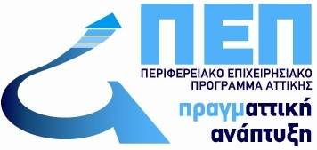 | 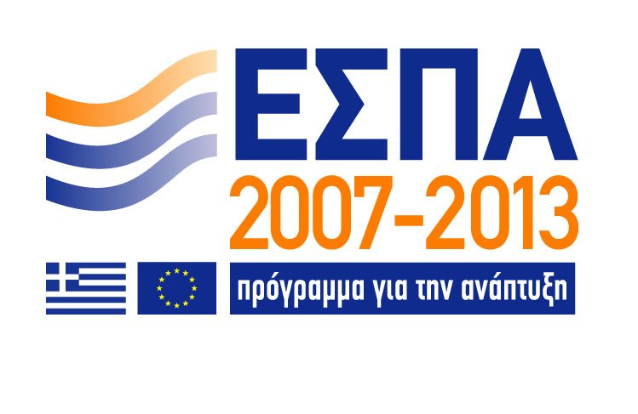

Με τη συγχρηματοδότηση της Ελλάδας και της Ευρωπαϊκής Ένωσης

To 7o Φεστιβάλ Πρωτοποριακού Κινηματογράφου της Αθήνας διοργανώνεται από την Ταινιοθήκη της Ελλάδος με τη συγχρηματοδότηση του Ευρωπαϊκού Ταμείου Περιφερειακής Ανάπτυξης και εντάσσεται στο ΠΕΠ ΑΤΤΙΚΗ του ΕΣΠΑ 2007-2013. Όλες οι δράσεις πραγματοποιούνται υπό την αιγίδα του Υπουργείου Πολιτισμού και Αθλητισμού.

ΔΙΟΡΓΑΝΩΣΗ
ΤΑΙΝΙΟΘΗΚΗ ΤΗΣ ΕΛΛΑΔΟΣ

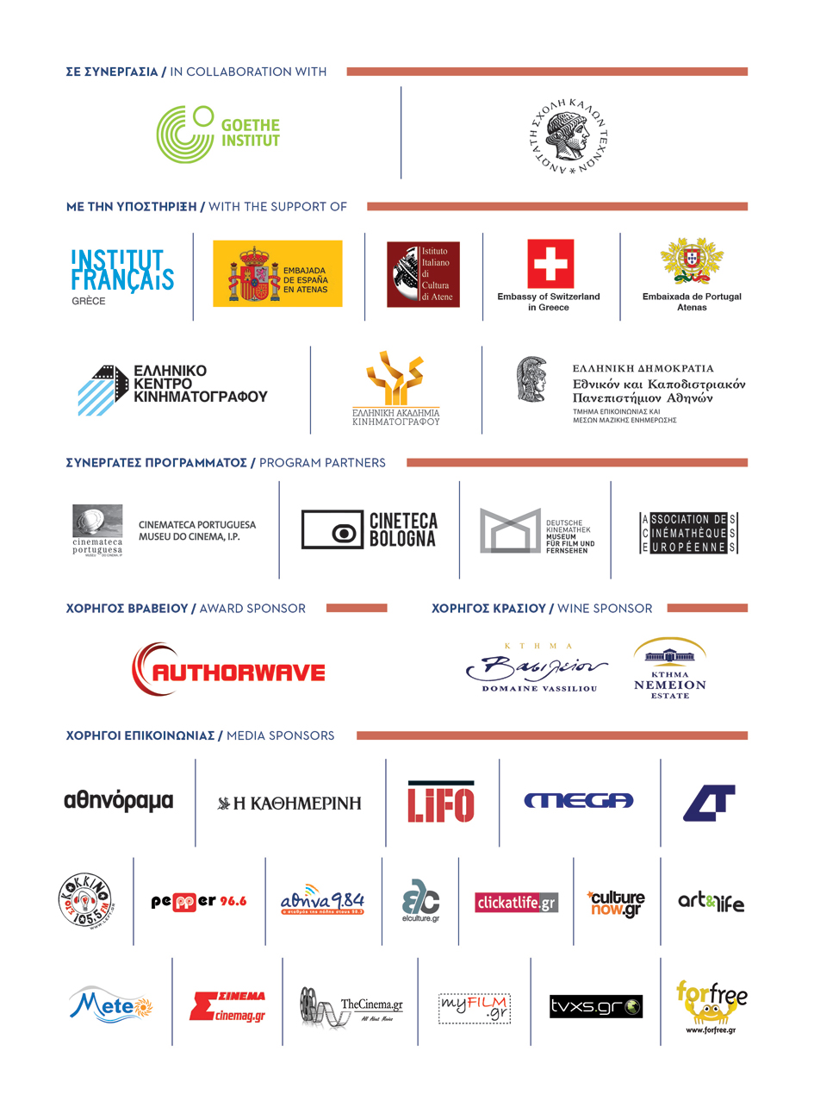
ΤΑΙΝΙΟΘΗΚΗ ΤΗΣ ΕΛΛΑΔΟΣ
Ιερά Οδός 48 & Μεγάλου Αλεξάνδρου 134-136
(Μετρό Κεραμεικός) 104 35 Αθήνα
Τ. (210) 36 09 695, 36 12 046
F. (210) 3628468
contact@tainiothiki.gr
www.tainiothiki.gr
http://www.facebook.com/tainiothikigr

Βένια Βέργου
Υπεύθυνη Προβολής, Τύπου, Επικοινωνίας & ΜΜΕ
press@tainiothiki.gr, veniavergou@gmail.com
Τηλ.: 2103612 046, 2103609695 (εσωτ. 0117)

